ZESPÓŁ OŚWIATOWY W PRUSZYNIE

CEREMONIAŁ SZKOLNY

SZKOŁY PODSTAWOWEJ IM. PŁK. LEOPOLDA LISA-KULI oraz GIMNAZJUM W PRUSZYNIE

C E R E M O N I A Ł S Z K O L N Y
Ceremoniał szkolny to opis przeprowadzenia uroczystości z udziałem Sztandaru Szkolnego i samej celebracji sztandaru. Podkreśla on wysoką rangę uroczystości szkolnych. Sztandar może brać udział w uroczystościach rocznicowych organizowanych przez administrację samorządową i państwową, uroczystościach religijnych jak: uroczyste msze święte, uroczystości pogrzebowe i w innych ważnych wydarzeniach dla społeczności lokalnej.
Ceremoniał szkolny jest bardzo ważnym elementem szkolnego programu wychowawczego. Jest pomocny w organizowaniu ślubowań, przyrzeczeń i innych uroczystości szkolnych. Stanowi integralną część z przyjętą tradycją szkolną i harmonogramem uroczystości i imprez szkolnych.

UROCZYSTOŚCI I SYMBOLE SZKOLNE

Do najważniejszych uroczystości tworzących ceremoniał szkolny będziemy zaliczać:
- uroczystość wręczenia szkole sztandaru,
- nadanie imienia szkole i odsłonięcie tablicy poświęconej patronowi,
- rozpoczęcie i zakończenie roku szkolnego,
- inne uroczystości szkolne odbywające się z udziałem sztandaru szkoły (np. pożegnanie nauczycieli-emerytów, uroczystości związane z patronem, pożegnanie uczniów ostatnich klas, ślubowanie uczniów klas I obu szkół itp.),święto szkoły 12 listopada,
- uroczystości nawiązujące do rocznic ważnych wydarzeń historycznych: np. 2 Maja (święto flagi), 3 Maja, 11 Listopada.

Do najważniejszych symboli szkolnych będziemy zaliczać:
- sztandar szkoły
- hymn szkoły
- logo szkoły

1.SZTANDAR SZKOŁY
- Szkoła posiada sztandar szkoły.
- Wygląd sztandaru (lewą i prawą stronę) przedstawiają poniższe zdjęcia.
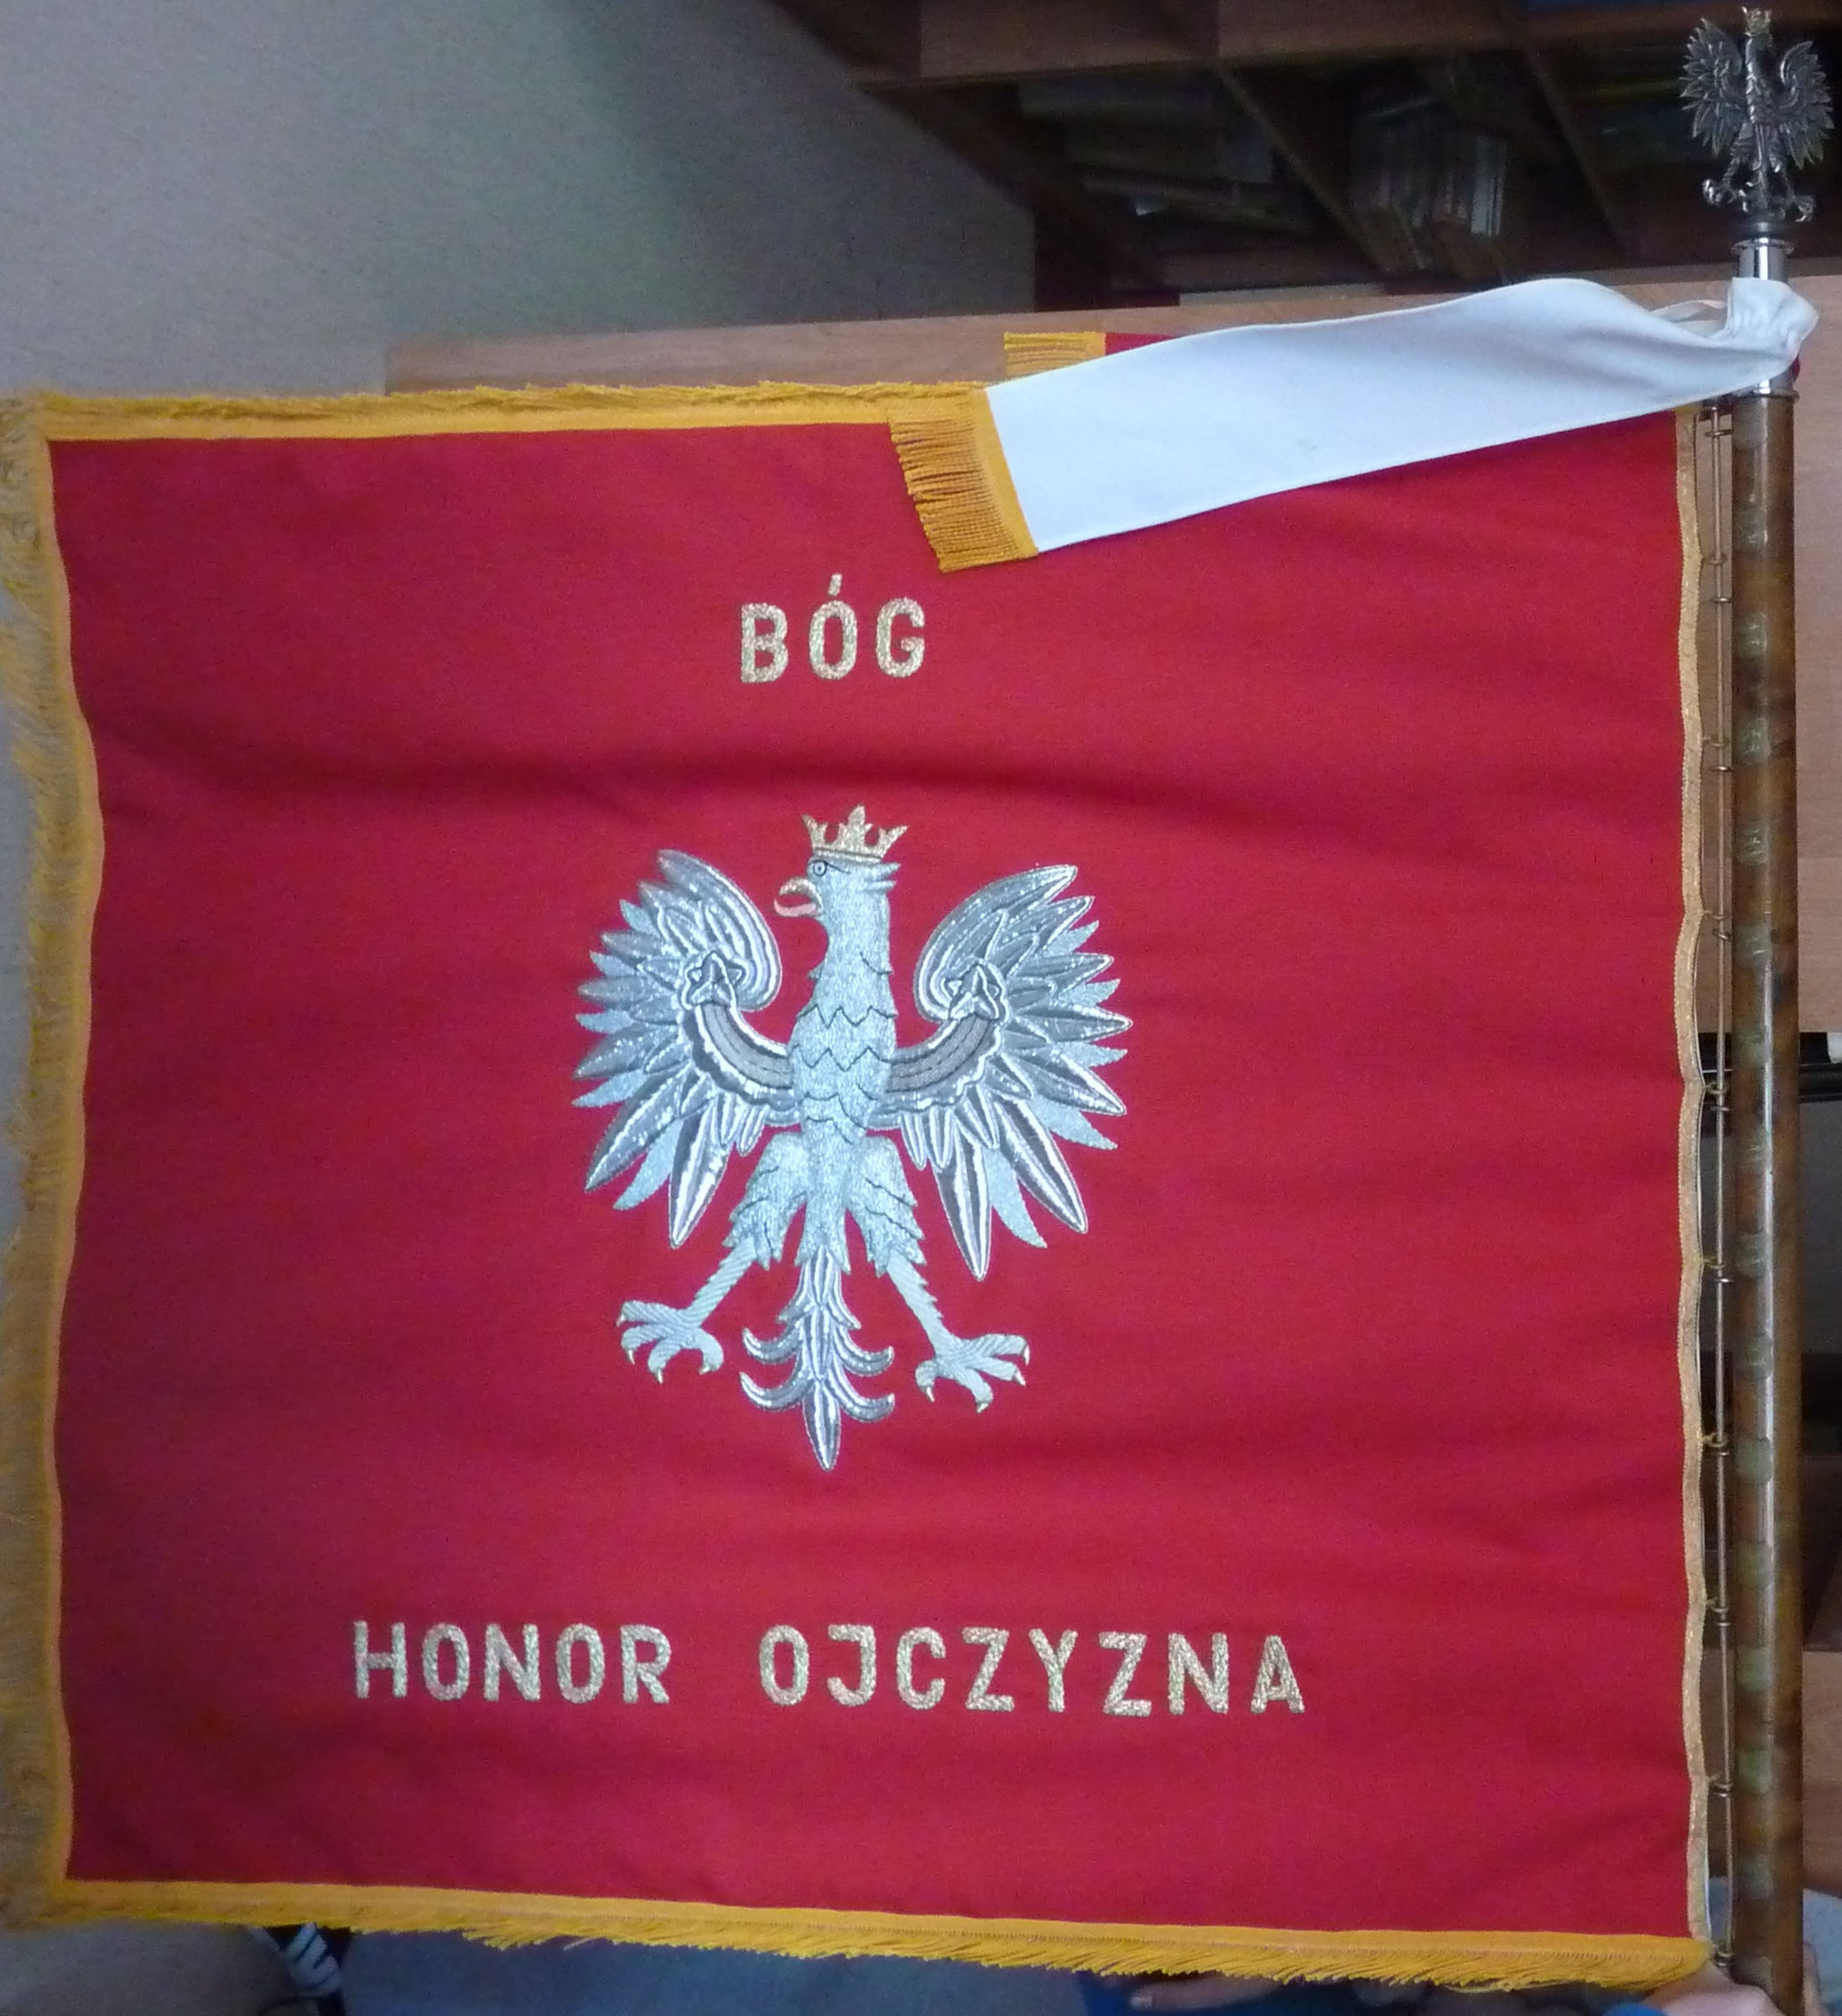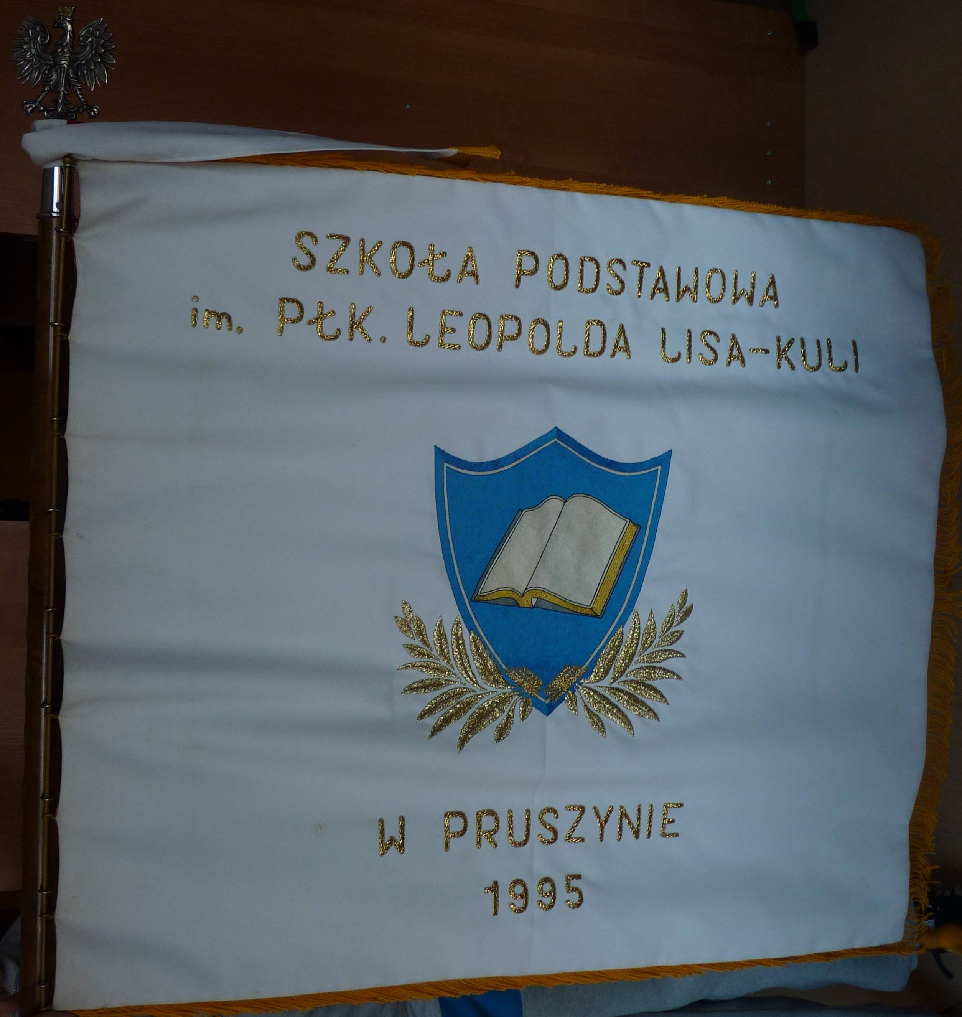
- Sztandar szkolny dla społeczności szkolnej jest symbolem Polski - Narodu-Małej Ojczyzny, jaką jest szkoła i jej najbliższe otoczenie. Uroczystości z udziałem sztandaru wymagają zachowania powagi, a przechowywanie, transport i przygotowanie sztandaru do prezentacji, właściwych postaw jego poszanowania.
- Sztandar przechowywany jest w specjalnej gablocie w bibliotece szkolnej.
- Sztandar powinien uczestniczyć w najważniejszych uroczystościach szkolnych oraz poza szkołą na zaproszenie innych szkół i instytucji.
- Uroczyste przekazanie sztandaru odbywa się podczas uroczystości zakończenia roku szkolnego.
- Sztandarem powinien opiekować się poczet sztandarowy (3 osoby) wybrany spośród zaproponowanych przez RP uczniów. Obok zasadniczego składu powinien zostać wybrany skład rezerwowy.
- Uczestnictwo w poczcie sztandarowym to najbardziej zaszczytna funkcja w szkole, dlatego winni ją sprawować odpowiedni uczniowie.
- Poczet sztandarowy stanowią :
a) chorąży pocztu- uczeń
b) asysta – uczennica
c) asysta – uczennica
- Poczet sztandarowy występuje w ubiorze odświętnym (biało - czarnym), w rękawiczkach.
- Insygnia pocztu sztandarowego: biało-czerwone szarfy przewieszone przez prawe ramię, zwrócone kolorem białym w stronę kołnierza, spięte na lewym biodrze, białe rękawiczki.
- Insygnia pocztu sztandarowego przechowywane są w gabinecie dyrektora.
- Całością spraw organizacyjnych pocztu zajmuje się opiekun pocztu wyznaczony przez dyrektora spośród nauczycieli szkoły.
- W przypadku, gdy poczet sztandarowy uczestniczy w uroczystościach pogrzebowych lub ogłoszono żałobę narodową, sztandar powinien być ozdobiony czarnym kirem.
- Na sztandarze wstążkę kiru przywiesza się w miejscu jego zamocowania na drzewcu od lewej górnej strony do prawej.
- Podczas dłuższych przemarszów dopuszcza się możliwość trzymania sztandaru na ramieniu. Jednak przy wchodzeniu na salę lub plac uroczystości zawsze należy pochylić go do przodu.
- W czasie uroczystości kościelnych sztandar jest wprowadzany i wyprowadzany bez podawania komend. W czasie wprowadzania sztandaru wszyscy wstają. Poczet przechodzi przez kościół, trzymając sztandar pod kątem 45% do przodu i staje po lewej lub po prawej stronie, bokiem do ołtarza i do zgromadzonych ludzi, podnosząc sztandar do pionu.
- W trakcie Mszy Św. lub innej uroczystości członkowie pocztu sztandarowego nie klękają, nie przekazują znaku pokoju i nie wykonują żadnych innych gestów, stojąc cały czas w pozycji „Baczność” lub „Spocznij”.
- Pochylenie sztandaru pod kątem 45% do przodu w pozycji „Baczność” następuje w następujących sytuacjach:
- podczas każdego podniesienia Hostii: w czasie Przemienienia, przed Komunią Św., oraz w trakcie trzykrotnego podniesienia Monstrancji przy Wystawieniu Najświętszego Sakramentu;
- podczas opuszczania trumny do grobu;
- podczas ogłoszenia minuty ciszy dla uczczenia czyjejś pamięci;
- podczas składania wieńców, kwiatów i zniczy przez wyznaczone delegacje;
- na każde polecenie opuszczenia sztandaru wydane przez księdza lub inną przemawiającą osobę;
- podczas składania ślubowania przez uczniów
- podczas odśpiewywania hymnu.

SPOSÓB ZACHOWANIA POCZTU SZTANDAROWEGO
a/ Postawy sztandaru
- Postawa ,, zasadnicza’’
Sztandar postawiony na dolnej części drzewca przy prawej nodze na wysokości czubka buta. Drzewce jest przytrzymywane prawą ręką powyżej wysokości pasa, łokieć lekko przyciśnięty do ciała. Lewa ręka jak w postawie zasadniczej.
- Postawa ,,spocznij”
Sztandar trzymamy jak w postawie ,,zasadniczej”. Chorąży i asysta w postawie ,,spocznij”.
- Postawa ,,na ramię”
Chorąży kładzie drzewce sztandaru na prawe ramię i trzyma je pod kątem 45° W stosunku do ramienia. Płat sztandaru winien być oddalony od barku ok. 200 mm
- Postawa ,,prezentuj”
Z postawy ,,zasadniczej’’ chorąży podnosi sztandar prawa ręką pionowo do góry wzdłuż prawego ramienia aż do wysokości barku. Następnie lewa ręką chwyta drzewce sztandaru tuż pod prawą, po czym opuszcza prawą rękę drzewce sztandaru do położenia pionowego przy prawym ramieniu, jednocześnie lewa dłoń trzyma drzewce poniżej prawego boku. Asysta sztandaru w postawie zasadniczej.
b/ Salutowanie sztandarem w miejscu
Wykonuje się z postawy ,,prezentuj”. Kiedy odbierający honory zbliży się na 5 kroków, chorąży robi zwrot w prawo skos z jednoczesnym wysunięciem lewej nogi w przód, na odległość stopy i pochyla sztandar w przód pod kątem 45 °. Asysta sztandaru w postawie ,,zasadniczej”. Chorąży po czasie ,,salutowania” (krok za sztandarem) przenosi sztandar bez komendy do położenia ,,prezentuj”
c/ Salutowanie sztandarem w marszu

Z położenia ,, na ramię” w taki sam sposób, jak przy salutowaniu w miejscu. Komendy: ,,na prawo (lewo) patrz” – pochyla sztandar ,,baczność”- bierze sztandar na ramię.
d/ Salutowanie sztandarem wykonuje się z postawy „Prezentuj”, chorąży robi zwrot w prawo skos z równoczesnym wysunięciem lewej nogi w przód na odległość jednej stopy i pochyla sztandar w przód do 45o. Po czasie „salutowania” przenosi sztandar do postawy „Prezentuj”,

e/ Sztandarem wykonuje się następujące chwyty:
- „Na ramię”
- „Prezentuj”
- „Do nogi”
- Wykonując chwyt „Na ramię”, chorąży prawą ręką (pomagając sobie lewą) kładzie drzewce na prawe ramię i trzyma je pod kątem 45o (w stosunku do ramienia)
- Wykonując chwyt „Prezentuj” z położenia „Do nogi”, sztandarowy podnosi sztandar prawą ręką pionowo do góry wzdłuż prawego ramienia. Następnie lewą ręka chwyta drzewce sztandaru tuż pod prawą i opuszcza prawą rękę na całej długości, obejmując dolną cześć drzewca. Asysta sztandaru w postawie zasadniczej.
- Wykonując chwyt „Do nogi’ z położenia „Prezentuj” lub z położenia „Na ramię”, sztandarowy przenosi sztandar prawą ręką (pomagając sobie lewą) do nogi. Chwyt „Do nogi” wykonuje się na komendę: „Baczność”
f/ Sztandar należy również pochylić podczas wciągania flagi państwowej na maszt oraz w przypadku ogłoszenia minuty ciszy dla uczczenia czyjejś pamięci.

- Ceremoniał przekazania opieki nad sztandarem odbywa się w czasie uroczystego
zakończenia roku szkolnego w bezpośredniej obecności Dyrektora szkoły.
- Najpierw występuje poczet sztandarowy ze sztandarem, a następnie wychodzi nowy skład pocztu.
- Jako pierwszy zabiera głos dotychczasowy chorąży pocztu sztandarowego, który mówi:
Przekazujemy Wam sztandar – symbol Szkoły Podstawowej i Gimnazjum w Pruszynie
Opiekujcie się nim i godnie reprezentujcie naszą szkołę.
- Na co chorąży nowego pocztu sztandarowego odpowiada:
Przyjmujemy od was sztandar . Obiecujemy dbać o niego, sumiennie wypełniać swoje obowiązki i być godnymi reprezentantami szkoły (...nazwa szkoły..).
- Po tych słowach dotychczasowa asysta przekazuje insygnia.
- Chorąży salutuje sztandarem, nowy chorąży przyklęka na prawe kolano, całuje róg sztandaru, po tym następuje przekazanie sztandaru, a następnie pozostałych oznak pocztu sztandarowego: rękawiczek, szarf.

CEREMONIAŁ UROCZYSTOŚCI SZKOLNYCH Z UDZIAŁEM SZTANDARU:

    - wprowadzenie sztandaru

L.p. | Komendy | Opis sytuacyjny zachowania się uczestników po komendzie | Poczet sztandarowy | sztandar
1. | proszę o powstanie | Uczestnicy powstają przed wprowadzeniem sztandaru | przygotowanie do wyjścia | postawa  na ramię 
2. | "baczność" sztandar wprowadzić | Uczestnicy w postawie  "zasadniczej" | - wprowadzenie sztandaru  - zatrzymanie na ustalonym miejscu | - w postawie "na ramię w marszu"  - postawa "prezentuj"
3. | "do hymnu" | jak wyżej | postawa   zasadnicza   | postawa "salutowanie w miejscu"
4. |  po hymnie  | uczestnicy w postawie  "spocznij" | spocznij | - postawa "prezentuj"  - postawa "spocznij"
5. | można usiąść | uczestnicy siadają | Spocznij | postawa "spocznij"

    - wyprowadzenie sztandaru

1. | proszę o powstanie | uczestnicy powstają przed wprowadzeniem sztandaru | spocznij | postawa "spocznij"
2. | "baczność" sztandar wyprowadzić | uczestnicy w postawie   zasadniczej  | - postawa  zasadnicza   - wyprowadzenie sztandaru | postawa "zasadnicza"  postawa "na ramię w marszu"
3. |  spocznij  | uczestnicy siadają

Ceremoniał przekazania sztandaru

L.p. | Komendy | Opis sytuacyjny zachowania się uczestników | Poczet sztandarowy | Sztandar
1. | proszę wstać | uczestnicy wstają | postawa  "spocznij" | postawa "spocznij"
2. | poczet sztandarowy oraz nowy skład pocztu ( lub wytypowani uczniowie kl. II ) do przekazania sztandaru- wystąp | uczestnicy postawa "zasadnicza" nowy skład pocztu występuje i ustawia się z przodu sztandaru | postawa  "zasadnicza" | -postawa "zasadnicza"  postawa "prezentuj"
3. | "baczność"- sztandar przekazać | uczestnicy postawa   zasadnicza  | dotychczasowa asysta przekazuje insygnia  ustawia się obok nowej asysty po lewej i prawej stronie | - chorąży podaje sztandar jednej z asysty,  - przekazuje szarfę potem rękawiczki  - następnie odbiera sztandar i przekazuje go nowemu chorążemu i mówi:  "Przekazujemy Wam sztandar szkoły-symbol patriotyzmu i tradycji, noście go z dumą i honorem"  - sztandar w postawie "spocznij"
4. | "baczność" ustępujący poczet odmaszerować "spocznij" | uczestnicy w postawie "zasadniczej" nagradzają barwami ustępujący poczet, który przechodzi na wyznaczone miejsce | postawa "zasadnicza"  postawa "spocznij" | postawa "prezentuj"  postawa "spocznij"
5. | "baczność"- sztandar wyprowadzić | postawa "zasadnicza" | postawa "zasadnicza" wyprowadzenie sztandaru | postawa "zasadnicza"  postawa "na ramię w marszu"
6. |  spocznij  | uczestnicy siadają

Ceremoniał ślubowania klas pierwszych

L.p. | Komendy | Opis sytuacyjny zachowania się uczestników | Poczet sztandarowy | Sztandar
1. | Proszę wstać | Uczestnicy wstają
2. |  baczność  sztandar wprowadzić | Uczestnicy w postawie zasadniczej | -wprowadzenie sztandaru,  zatrzymanie na ustalonym miejscu | -postawa "na ramię w marszu"  -postawa zasadnicza
3. | "do ślubowania" | Uczestnicy w postawie "zasadniczej" ślubujący podnoszą prawą rękę do ślubowania (palce na wysokości oczu) | Postawa "zasadnicza" | -postawa "prezentuj"  -postaw "salutowanie w miejscu"
4. | "po ślubowaniu" | Uczestnicy "spocznij" ślubujący opuszczają rękę | Postawa "spocznij" | -postawa "prezentuj"  -postawa "zasadnicza"
5. | "baczność"- sztandar szkoły wyprowadzić | Uczestnicy postawa "zasadnicza" | - postawa  zasadnicza   wyprowadzenie sztandaru | - postawa "zasadnicza"  - postawa "na ramię w marszu"
6. | spocznij | Uczestnicy siadają

Tekst ślubowania dla klasy I szkoły podstawowej:

Jesteśmy małymi Polakami i uczymy się w polskiej szkole, dlatego przyrzekamy:
- uczyć się pilnie,
- szanować rodziców nauczycieli oraz wszystkich pracowników szkoły,
- dbać o honor szkoły,
- być dobrymi koleżankami i kolegami
- troszczyć się o przyrodę,
- swoją nauką i zachowaniem sprawić radość rodzicom i nauczycielom oraz ,,naszej Ojczyźnie Polsce”.

Po przeczytaniu tekstu przysięgi wszyscy pierwszoklasiści powtarzają „Przyrzekamy!”
Po złożonym ślubowaniu dyrektor szkoły pasują uczniów dotykając lewego ramienia ucznia piórem lub ołówkiem i wypowiadają słowa: „ (……_{IMIĘ}…....) pasuję Cię na ucznia/uczennicę Szkoły Podstawowej im. płk. Leopolda Lisa Kuli w Pruszynie.

Tekst ślubowania dla klasy I publicznego gimnazjum

Jesteśmy młodymi Polakami i uczymy się w polskiej szkole, dlatego przyrzekamy:
- uczyc się pilnie i systematycznie,
- szanować wszystkich pracowników szkoły,
- być dobrymi koleżankami i kolegami, szczególnie dla najmłodszych spośród nas,
- dbać o przyrodę,
- przestrzegać norm społecznych, moralnych i religijnych tradycyjnie pielęgnowanych w państwie polskim,
- swoją nauką, zachowaniem, rozwojem duchowym i fizycznym sprawiać radość rodzicom i nauczycielom,
- w każdej sytuacji życiowej pamiętać o honorze i godności Polaka.

Po przeczytaniu tekstu przysięgi wszyscy pierwszoklasiści powtarzają „Przyrzekamy!”

2.HYMN SZKOŁY
- Szkoła posiada własny hymn.
- Hymn szkoły jest grany i śpiewany na wszystkich uroczystościach szkolnych.
- Podczas wykonywania hymnu szkoły uczniowie zachowują się podobnie, jak w czasie wykonywania hymnu państwowego.

słowa i muzyka: Adam Kowalski

Gdy ruszył na wojenkę, miał siedemnaście lat,
A serce gorejące, a lica miał jak kwiat.
Chłopięcą jeszcze duszę i młode ramię miał,
Gdy w krwawej zawierusze szedł szukać mąk i chwał.

Lecz śmiał się śmierci w oczy, a z trudów wszystkich kpił,
Parł naprzód jak huragan i bił, i bił, i bił.
A chłopcy z nim na boje szli z pieśnią jak na bal,
Bo z dzielnym komendantem i na śmierć iść nie żal.

Nie trwożył się moskiewskich bagnetów, lanc ni dział,
Docierał zawsze z wiarą tam, dokąd dotrzeć chciał.
Gdy szedł zaś w bój ostatni, miał lat dwadzieścia dwa,
A sławę bohatera, a moc i dumę lwa.

Świsnęła mała kula i grób wyryła mu,
Bohaterowi łoże, posłanie wieczne lwu.
Rycerski pędził żywot, rycerski znalazł zgon,
Armaty mu dzwoniły, a nie żałobny dzwon.

Chorągwie się skłoniły nad grobem, na czci znak,
A stara brać żołnierska jak dzieci łkała tak.
Sam nawet wódz naczelny łzy w dobrych oczach miał,
Ukochanemu chłopcu na trumnę order dał.

A wiecie wy żołnierze, kto miał tak piękny zgon,
Kto tak Ojczyźnie służył, czy wiecie, kto był on?
Otwórzcie złotą księgę, gdzie bohaterów spis,
Na czele w niej widnieje: Pułkownik Kula-Lis.

3.LOGO SZKOŁY

Logo jest znakiem rozpoznawczym placówki. Należy je eksponować podczas uroczystości, na dyplomach, oficjalnych pismach urzędowych szkoły, znaczkach itp.



WITANIE ZAPROSZONYCH GOŚCI

Precedencja to porządek (witania, przemawiania, zajmowania miejsc) podczas oficjalnych spotkań władz państwowych.

- Zaproszonych gości wita dyrektor szkoły lub osoba prowadząca wyznaczona przez dyrektora.
- Przy powitaniu zachowujemy określoną kolejność, zgodną z hierarchią zajmowanego stanowiska zaproszonych gości. Witający zawsze wymienia najpierw imię i nazwisko gościa, a dopiero później nazwę zajmowanego stanowiska.
- Po powitaniu następuje przedstawienie okoliczności, dla których uroczystość została zorganizowana. Po tej części prowadzący prosi gości o zabranie głosu, zachowując tę samą kolejność, jak przy powitaniu.
- Po przemówieniach kończy się część oficjalna, następuje wówczas wyprowadzenie sztandaru i rozpoczyna się część artystyczna.

W Polsce precedencja uzależniona jest od zajmowanego stanowiska.
W Polsce precedencja wygląda następująco:
Precedencja stanowisk umocowanych konstytucyjnie i kierowniczych państwowych:
· Prezydent Rzeczypospolitej Polskiej,
· marszałek Sejmu,
· marszałek Senatu,
· prezes Rady Ministrów,
· prezes Trybunału Konstytucyjnego,
· prezes Sądu Najwyższego,
· ministrowie,
· prezes NBP,
· prezes NSA,
· prezes NIK,
· rzecznik praw obywatelskich,
· prezes Instytutu Pamięci Narodowej,
· parlamentarzyści,
· szef Kancelarii Prezydenta,
· szefowie Kancelarii Sejmu i Senatu,
· szef Kancelarii Premiera,
· szef Sztabu Generalnego Wojska Polskiego,
· sekretarz stanu,
· kierownik urzędu centralnego,
· wojewoda.
Precedencja stanowisk administracji rządowej i samorządowej w województwie:
· wojewoda,
· marszałek województwa,
· przewodniczący Sejmiku Województwa,
· wicewojewoda,
· kurator oświaty
· prezes Regionalnej Izby Obrachunkowej,
· przewodniczący Samorządowego Kolegium Odwoławczego,
· wiceprzewodniczący Zarządu Województwa,
· wiceprzewodniczący Sejmiku Województwa,
· wizytator kuratorium oświaty
· członek Zarządu Województwa,
· radny województwa,
· dyrektor generalny Urzędu Wojewódzkiego,
· skarbnik województwa.
· inni zaproszeni goście

Precedencja stanowisk samorządowych w powiecie:
· starosta,
· przewodniczący Rady Powiatu,
· wicestarosta,
· dyrektor wydziału oświaty
· wiceprzewodniczący Rady Powiatu,
· inspektor wydziału oświaty
· członek Zarządu Powiatu,
· radny powiatu,
· sekretarz powiatu,
· skarbnik powiatu
· inni zaproszeni goście

Precedencja stanowisk w gminie (mieście):
· wójt (burmistrz, prezydent miasta),
· przewodniczący rady gminy (miasta),
· zastępca wójta (burmistrza, prezydenta miasta),
· dyrektor wydziału oświaty
· wiceprzewodniczący rady gminy (miasta),
· radny gminy (miasta),
· sekretarz gminy (miasta),
· skarbnik gminy (miasta),
· inspektor nadzorujący placówkę
· sołtys,
· przewodniczący zarządu dzielnicy (osiedla)
· inni zaproszeni goście

Zaproszonych gości powinien powitać dyrektor w wejściu do szkoły. Jeżeli tego obowiązku nie może wypełnić sam, deleguje swojego zastępcę. Gości wita w swoim gabinecie dyrektor i prowadzi na miejsce uroczystości.

FLAGA PAŃSTWOWA

W przeddzień świąt państwowych, ważnych rocznic lub okolicznościowych uroczystości,
na budynkach szkoły podnosi się flagę państwową.
Opuszczanie flagi do połowy masztu w dniu żałoby narodowej.

Niniejszy Ceremoniał stanowi załącznik do Regulaminu Zespołu Oświatowego w Pruszynie.
Zatwierdzono uchwałą Rady Pedagogicznej dn. 10.02.2015r.

